HashKey Global推出做市商挂单及交易双重激励

HashKey Global宣布推出做市商挂单及交易赛双重激励。 自上线以来， Hashkey Global凭借持牌合规优势及优越的成绩对做市商及机构用户形成虹吸效应。目前已经有超过20家全球主流做市商参与到平台流动性基建之中，为全球偏好持牌合规和资产安全的交易用户提供了安全、便捷的交易深度和卓越的用户体验。根据官方披露，HashKey Global 在6月份实现首次盈利，成为2024年全球增长最快的持牌交易所之一。

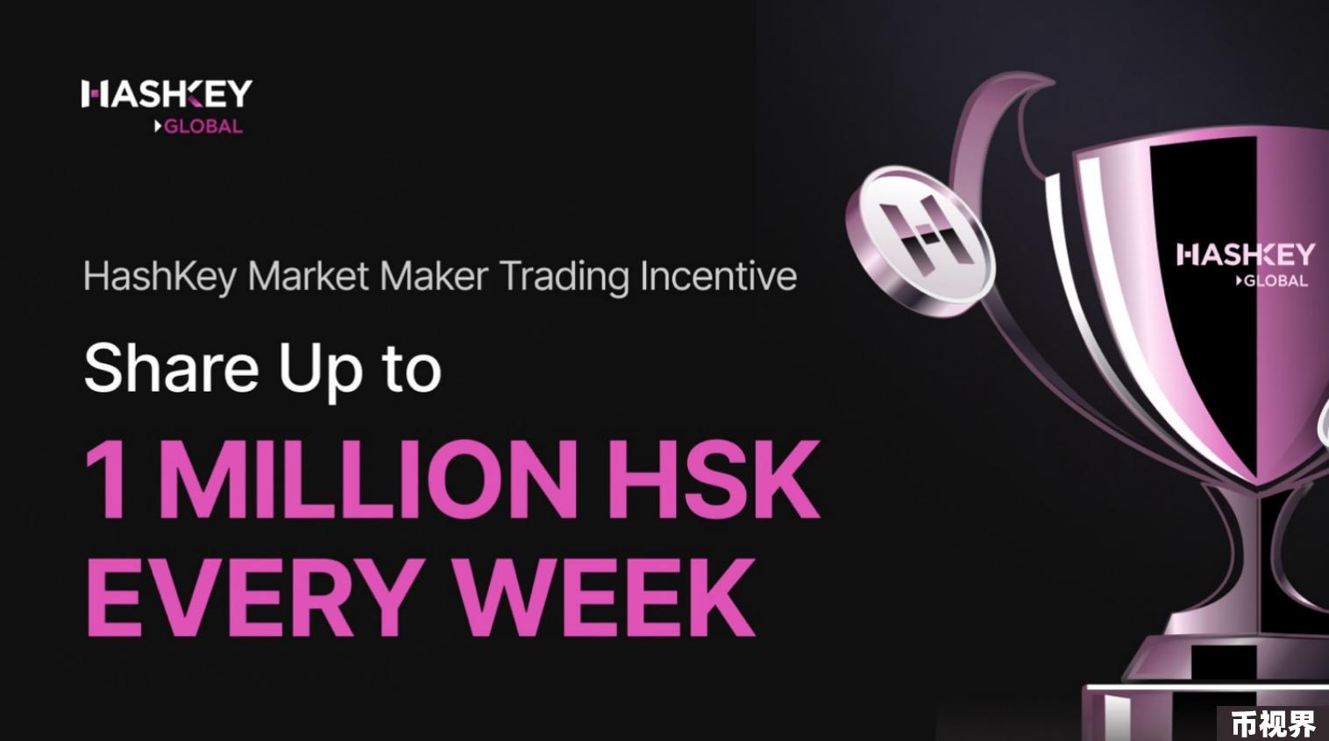

为了感谢做市商对HashKey Global流动性建设的支持，并吸引更多的做市商加盟，以满足不断增长的交易量带来的流动性需求，HashKey Global宣布推出双重激励计划：

做市商挂单激励

·做市商在平台上挂单，每月最高可获得10万HSK的奖励。

做市商交易激励

·每周举办的交易激励中，做市商最高可瓜分百万HSK。

HashKey Global 将持续致力于为用户提供卓越的交易体验。通过此次双重激励计划，HashKey Global将进一步巩固其在全球市场中的领先地位，吸引更多高质量的做市商和交易用户，共同推动平台的持续发展。

如何参与：

HashKey Global做市商火热招募中，挂单最高可得10万HSK/月！

HashKey Global做市商交易激励开启，每周最多可瓜分百万HSK

申请加入做市商计划，请联系官方邮箱global-mm@hashkey.com。

关于HashKey Global

HashKey Global是由HashKey Bermuda Limited在百慕大金融管理局授予的F类牌照下运营的数字资产交易平台，提供LaunchPad、合约、杠杆等主流交易和服务产品。此信息不构成对任何投资产品的要约、招揽或推荐。投资和交易虚拟资产存在风险。HashKey Global不为来自香港、美国、中国大陆和其他某些司法管辖区的用户提供服务，以遵守法律法规。某些服务、功能和活动可能在您的司法管辖区不可用。 免责声明。

更多详情请前往 global.hashkey.com。

加入 X, Discord和 Telegram。

有关HSK的风险警示：请注意，HSK目前未在任何交易所上市，也不能保证将来会上市。因此，HSK目前没有确定的市场价值。 HSK可能上市的时间表尚不确定。如果HSK成功上市，根据适用法规和法律，它可能受到各种交易限制的约束。这些限制可能包括但不限于仅将HSK交易限制在特定地点的合格专业投资者之间，并需要获得监管机构的批准。 HSK的价值存在重大风险，可能会因市场条件和Hashkey Global无法控制的其他因素而大幅下降或波动。 HashKey Global 及其关联公司对HSK或任何回报不作任何明示或暗示的保证，并否认与此相关的任何责任。

媒体问询：

Luna Wang

Senior PR Manager

luna.wang@hashkey.com